Σύντομο Βιογραφικό
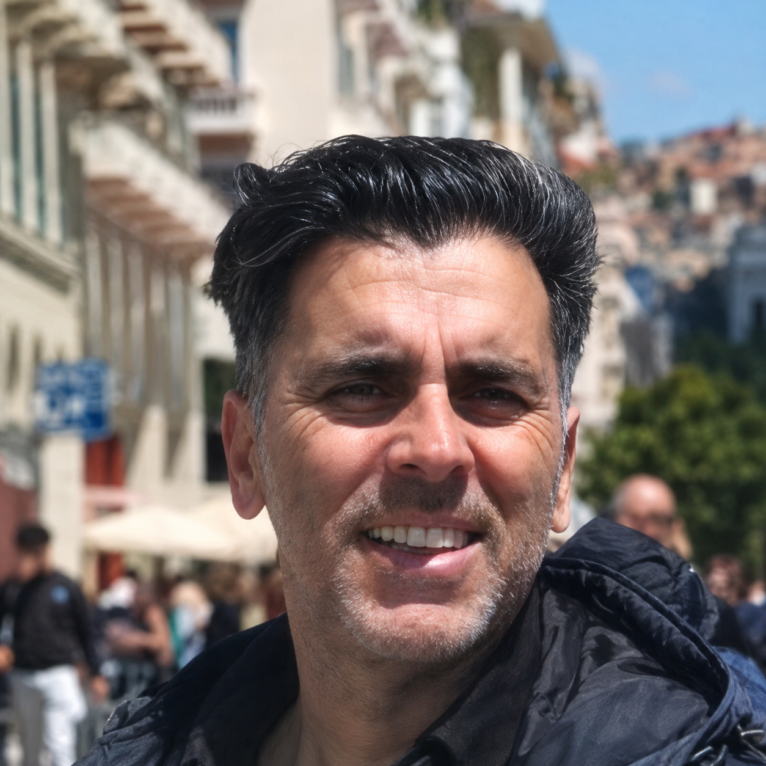  ΜΙΧΑΗΛ ΝΙΚΗΤΑΚΗΣ  Βιβλιοθηκονόμος · Υποψήφιος Διδάκτορας  ΕΠΙΚΟΙΝΩΝΊΑ  Ηράκλειο Κρήτης, 71307  Τηλ.: 2810 346032  Κιν.: 69767868668  nikit@hmu.gr  ΣΠΟΥΔΈΣ  2021–σήμερα  Υποψήφιος διδάκτορας, Τμήμα Διοίκησης Επιχειρήσεων και Τουρισμού, ΕΛΜΕΠΑ  M.Ed. Επιστήμες της Αγωγής – Ειδική Αγωγή, Πανεπιστήμιο Λευκωσίας  1991–1995  Πτυχίο Βιβλιοθηκονομίας, ΤΕΙ Θεσσαλονίκης  ΓΛΏΣΣΕΣ  Αγγλικά: Β2 (Lower/TIE)  ΨΗΦΙΑΚΈΣ ΔΕΞΙΌΤΗΤΕΣ  MS Office · Google Workspace · Zoom · Google Meet · Zotero · Mendeley · ΑΒΕΚΤ · Aleph · Sierra · Koha  ΔΙΆΚΡΙΣΗ  Πρωταθλητής Κρήτης στο άλμα εις μήκος, 1985–1987 | Ο Μιχαήλ Νικητάκης είναι βιβλιοθηκονόμος στη Βιβλιοθήκη και Κέντρο Πληροφόρησης του Ελληνικού Μεσογειακού Πανεπιστημίου, όπου εργάζεται από το 1996. Από το 2021 είναι υποψήφιος διδάκτορας στο Τμήμα Διοίκησης Επιχειρήσεων και Τουρισμού του ΕΛΜΕΠΑ, με θέμα διατριβής «Οι βιβλιοθήκες ως τουριστικός προορισμός». Είναι κάτοχος μεταπτυχιακού τίτλου στις Επιστήμες της Αγωγής, με ειδίκευση στην Ειδική Αγωγή, από το Πανεπιστήμιο Λευκωσίας και πτυχιούχος Βιβλιοθηκονομίας του ΤΕΙ Θεσσαλονίκης.  Επαγγελματική εμπειρία  Διαθέτει πολυετή εμπειρία στην οργάνωση, μηχανογράφηση και αναβάθμιση βιβλιοθηκών και αρχείων. Μεταξύ άλλων, έχει οργανώσει σχολικές, δημοτικές, πολιτιστικές και εταιρικές βιβλιοθήκες, το αρχείο της συγγραφέα Λιλής Ζωγράφου που παραχωρήθηκε στον Δήμο Νεάπολης, καθώς και τη Δημοτική Βιβλιοθήκη Νεάπολης. Την περίοδο 2001–2004 εκπόνησε και εφάρμοσε μελέτη αναβάθμισης των Κινητών Βιβλιοθηκών Νομού Ηρακλείου.  Διδακτική δραστηριότητα  Είναι εγγεγραμμένος στο Μητρώο Εκπαιδευτών του ΕΚΕΠΙΣ και έχει διδάξει σε προγράμματα επιμόρφωσης με αντικείμενα την αρχειονομία, τη βιβλιοθηκονομία, τις ψηφιακές και αυτοματοποιημένες βιβλιοθήκες και τη διοίκηση βιβλιοθηκών. Το 2021 δίδαξε προαιρετικό μάθημα Πληροφοριακής Παιδείας τεσσάρων ενοτήτων στους φοιτητές του Τμήματος Διοίκησης Επιχειρήσεων και Τουρισμού του ΕΛΜΕΠΑ, το οποίο αντιστοιχούσε σε 2 ECTS.  Επιστημονικό έργο  Έχει δημοσιεύσει και παρουσιάσει περισσότερες από είκοσι επιστημονικές εργασίες σε περιοδικά, ημερίδες και εθνικά ή διεθνή συνέδρια. Το έργο του καλύπτει την ποιότητα υπηρεσιών βιβλιοθηκών, την πληροφοριακή παιδεία, την ανάκτηση πληροφοριών με νευρωνικά δίκτυα, το data mining, τις ψηφιακές βιβλιοθήκες, τη διαπολιτισμική εκπαίδευση, το mentoring και την εμπειρία χρηστών ακαδημαϊκών βιβλιοθηκών. Δημοσιεύσεις του έχουν αξιοποιηθεί σε ελληνική και διεθνή βιβλιογραφία.  Επιμόρφωση και ερευνητικά ενδιαφέροντα  Έχει συμμετάσχει σε περισσότερα από πενήντα συνέδρια, εργαστήρια και προγράμματα επιμόρφωσης σχετικά με τις ακαδημαϊκές και ψηφιακές βιβλιοθήκες, τα μεταδεδομένα, την ανοικτή επιστήμη, τη διαχείριση ερευνητικών δεδομένων, την πνευματική ιδιοκτησία, την προσβασιμότητα, το Koha, το ORCID, το OpenAIRE και το European Open Science Cloud. Τα κύρια ερευνητικά του ενδιαφέροντα εστιάζονται στον τουρισμό βιβλιοθηκών, την πληροφοριακή παιδεία, την ποιότητα υπηρεσιών, τις ψηφιακές βιβλιοθήκες, την ανοικτή επιστήμη και τη διαχείριση ερευνητικών δεδομένων.

